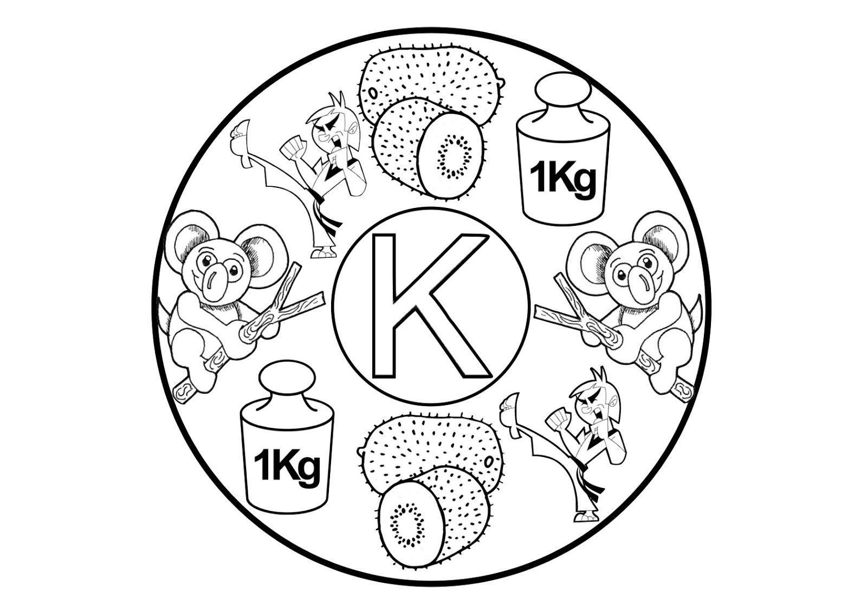

Literele k, K

- Citim cuvinte:
ko – la ka – ra - te ko – a – la ki – lo – me - tru ki – lo – gram
kola karate koala kilometru kilogram

Ka – ri – na Kar – la Ko – lea Mi – ki Ri – ki Ni – ki Kim

- Uneşte cuvântul cu imaginea corespunzătoare, apoi colorează

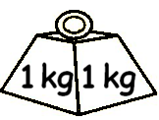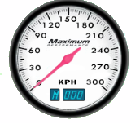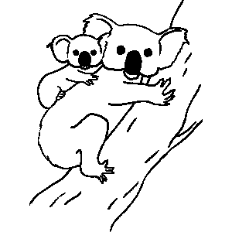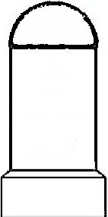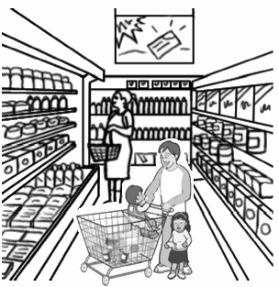
DJC 222

TULCEA
25 Km
NUFĂRU
10 Km

koala
supermarket
kilometraj
kilogram
kilometru

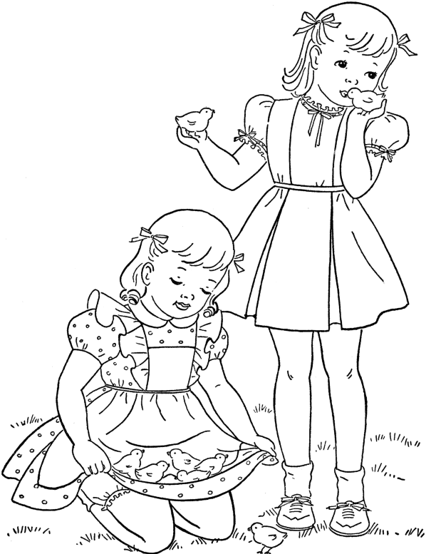
- Citim propoziții:
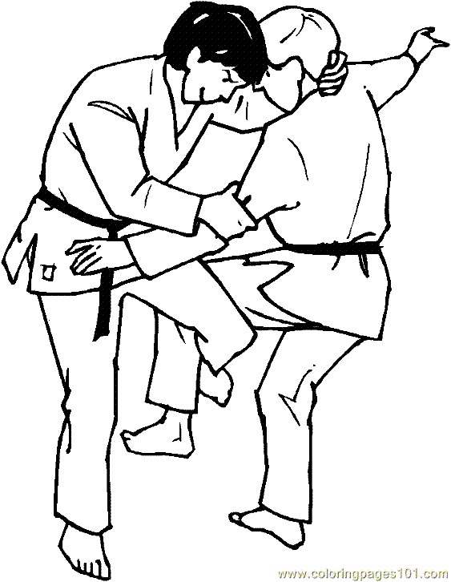
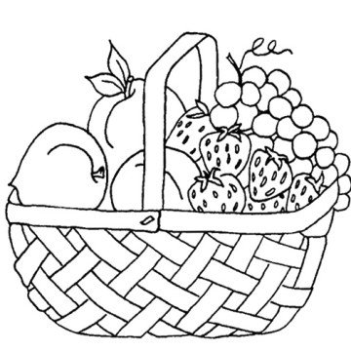
Kim și Kolea
practică karate.
În coș sunt cinci kilograme de fructe.
Karla și Karina au puișori.

